10 Tipps und 10 Fakten zu Nystagmus

Version für Screenreader und zur Anpassung individueller Großdrucke
Copyright © 2022 Nystagmus Netzwerk e.V. – Alle Rechte vorbehalten. Eine Vervielfältigung der Inhalte ist ohne ausdrückliche Erlaubnis des Nystagmus Netzwerk e.V. nicht gestattet.

Inhaltsverzeichnis
10 Tipps zu Nystagmus 2
#1 Vergrößernde Sehhilfen 2
#2 Lesepulte & verstellbare Schreibtische 3
#3 Kontrast & Licht 3
#4 Alleskönner Handy & Tablet 3
#5 Alles für die Ohren 4
#6 Beratung aufsuchen 4
#7 Austausch mit anderen 5
#8 Schutz bei Blendempfindlichkeit 5
#9 Mach mal 'ne Pause 6
#10 Hallo Uniklinik! 6
10 Fakten zu Nystagmus 7
#1 Einer von 1000 Menschen hat Nystagmus 7
#2 Was ist die Ursache für Nystagmus? 8
#3 Brille und Kontaktlinsen korrigieren nicht den Nystagmus 8
#4 Ist Nystagmus ein Symptom oder eine Krankheit? 8
#5 Was ist eine Kopfzwangshaltung? 9
#6 Was bringen OPs bei Kopfzwangshaltungen? 9
#7 Wird es ein Heilmittel geben? 10
#8 Haben Menschen mit Nystagmus eine Sehbehinderung? 10
#9 Was ist Head-nodding? 11
#10 Jeder Mensch ist unterschiedlich, der Nystagmus auch! 11
Impressum 12

10 Tipps zu Nystagmus

#1 Vergrößernde Sehhilfen
Es gibt ein Hilfsmittel, das alle kennen: die einfache Lupe. Aber da sind noch so viele mehr! Zum Beispiel Lesesteine, die man direkt auf den Text auflegen kann. Diese werden besonders gerne von Kindern benutzt. Außerdem gibt es elektronische Lupen und Lesegeräte, die Texte stark vergrößern und mit mehr Kontrast darstellen. Ein Monokular kann beim Sehen in der Ferne helfen. Am Computer kannst du verschiedene Software zum Vergrößern oder gar Vorlesen einsetzen.
Mehr Infos findest du z. B. auf der Website von Blickpunkt Auge:
https://blickpunkt-auge.de/vergroessernde-sehhilfen.html

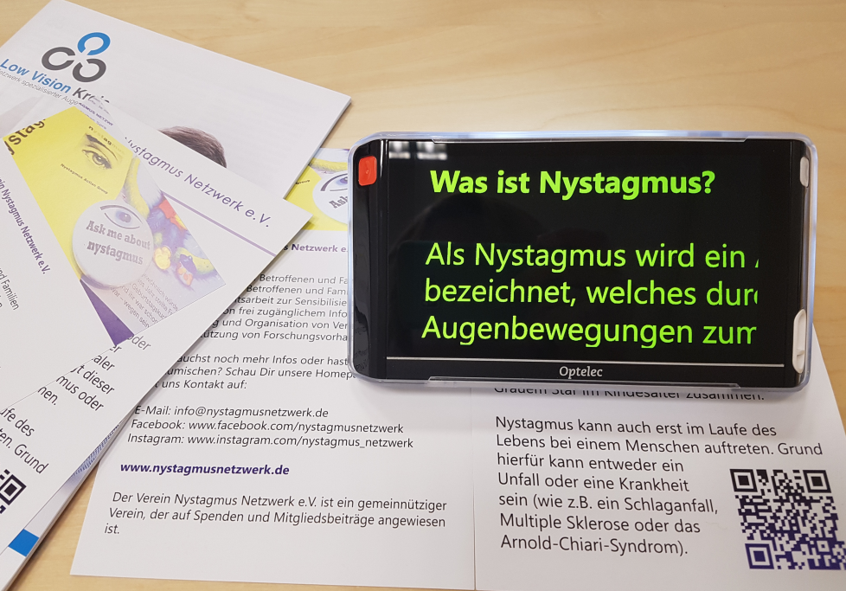

#2 Lesepulte & verstellbare Schreibtische
Lesepulte sind schräge Stützen aus Holz oder Plastik, die das Lesen erleichtern, da man beim Vorbeugen den Rücken nicht so stark krümmen muss. Für Jung und Alt sind sie hilfreich, wenn man für das Lesen näher ans Buch heran möchte. Beim Begriff „Lesepult“ denkt man häufig an ein großes stehendes Pult, hinter dem eine Pfarrerin oder ein Lehrer steht. Es gibt aber auch ganz einfache, kleine Lesepulte für den Schreibtisch. Du kannst sie häufig bei den üblichen Online-Händlern bestellen. Oder du besorgst dir gleich einen Schreibtisch mit verstellbarer Tischplatte.

#3 Kontrast & Licht
Manche Dinge sind so einfach, und doch hat man sie nicht immer auf dem Schirm: Wenn man nicht gut sieht, sind Kontraste und eine gute Beleuchtung wichtig. Vielleicht funktioniert ein schwarzer Filzstift für dich besser als ein Bleistift. Und vielleicht brauchst du an deinem Schreibtisch eine Tageslichtlampe? Bei sogenannten Low-Vision-Optiker:innen kannst du nicht nur Hilfsmittel, sondern auch verschiedene Lampen ausprobieren, denn es kann individuell natürlich ganz unterschiedlich sein, was dir guttut.
Die speziellen Optiker:innen findest du z. B. über die Suche des Low-Vision-Kreises e.V.: www.low-vision-kreis.de

#4 Alleskönner Handy & Tablet
Bestimmt hast du es schon einmal ausprobiert: Dein Handy kannst du auch als Hilfsmittel benutzen und z. B. Texte vergrößern. Nutze einfach die Fotokamera. In der Kamera-App selbst (sowie beim fertigen Foto) kannst du heranzoomen. Zusätzlich gibt es verschiedene Apps, die Texte über die Handykamera vergrößern und sogar vorlesen können, wie bspw. “Envision AI” für Android oder “Prizmo” für iOS. Praktisch ist das Handy auch am Bahnhof: Die Anzeige ist zu weit weg? Dann mache einfach ein Foto mit deinem Handy und zoome rein. Eine Betroffene hat uns noch auf die Bahn-App „DB Bahnhof live“ aufmerksam gemacht, diese gibt z. B. die Bahnhofstafel wieder.

#5 Alles für die Ohren
Du merkst manchmal, dass deine Augen müde sind? Aber dein Kopf ist noch wach? Gönne deinen Augen einfach mal eine Auszeit, indem du auf Hörbücher oder Podcasts umsteigst. Auch Magazine wie DER SPIEGEL bieten immer mehr Artikel im Audioformat an. Natürlich gibt es ebenso das gute alte Radio. Bei diversen Streaming-Diensten findest du außerdem viele Podcasts zu Kultur, Politik und mehr – aber das weißt du sicher schon.

#6 Beratung aufsuchen
Du weißt nicht, welche Hilfsmittel für dich überhaupt infrage kommen? Oder du brauchst Hilfe bei einem Antrag? Schaue dir folgende Möglichkeiten für eine Beratung an:

EUTB® Teilhabeberatung:
➔ Beratung zu Anträgen bei Hilfsmitteln oder Fragen zum Grad der Behinderung
➔ Beratung bei Problemen in allen Lebensphasen: Kita, Schule, Ausbildung/Studium oder Berufsleben
Beratungsstellen in deiner Nähe findest du über: www.teilhabeberatung.de

Low-Vision-Beratung:
➔ Beratung zu vergrößernden Sehhilfen wie Handlupen, elektronischen Lupen, Bildschirmlesegeräten und weiteren Hilfsmitteln
➔ Beratung zu optimalen Brillen wie Nah-, Fern- und Arbeitsplatzbrillen
➔ Diese Beratung wird sowohl von zertifizierten Optiker:innen als auch in manchen Kliniken, bei Stiftungen oder Vereinen von Orthoptist:innen angeboten.
Low-Vision-Expertinnen und -Experten findest du unter: www.wvao.org oder www.low-vision-kreis.de. Alternativ kannst du "Low Vision" und den Namen deiner Stadt googeln, um geeignete Kontakte zu finden.

#7 Austausch mit anderen
Gute Tipps und Unterstützung bekommst du natürlich auch von anderen Betroffenen. Es kann helfen, Menschen zu treffen, die ähnliche Erfahrungen machen. Ebenso kann man sich bei Selbsthilfe-Treffen gegenseitig bestärken und wertvolle Ratschläge austauschen. Schaue gerne bei uns auf die Webseite, um aktuelle Termine zu erfahren. Bei unseren Nystagmus-Cafés tauschen sich Betroffene und Eltern über das Leben mit Nystagmus aus. Auf Facebook haben wir auch eine private Gruppe für den Austausch. Hier kannst du ganz einfach beitreten, falls du auf Facebook unterwegs bist.

#8 Schutz bei Blendempfindlichkeit
Manche Menschen mit Nystagmus haben eine hohe Blendempfindlichkeit. Deshalb können dir Sonnenbrille und Sonnenhut helfen. Für den Winter gibt es auch warme Mützen mit einem zusätzlichen Schild an der Vorderseite (Schirmmützen). Bei den bereits erwähnten Low-Vision-Optiker:innen findest du Kantenfiltergläser. Das sind spezielle Sonnenbrillen, die für Blendempfindlichkeit entwickelt wurden und zusätzlich den nötigen Kontrast beim Sehen erhalten. Für Menschen mit oder ohne Nystagmus, die am Computer arbeiten, gibt es Blaufilter-Brillen, die das blaue Licht herausfiltern und den Seheindruck angenehmer gestalten können.

#9 Mach mal 'ne Pause
Im Alltag können dir kleine Pausen helfen. Du kannst Entspannungstechniken anwenden, um deinen Körper zu entspannen und Stress zu reduzieren. Das kann auch dabei helfen, deine Augen zu beruhigen. Entspannungstechniken sind z. B.: Autogenes Training, Yoga, Meditation oder progressive Muskelrelaxation (kurz PMR). Egal, ob man Nystagmus hat oder nicht, jede:r kann mal eine längere Erholung gebrauchen. Wenn du magst, kannst du zusammen mit deinen Äzrt:innen eine Kur bei der Krankenkasse beantragen. Oder du nimmst dir einen längeren Urlaub. Manche Arbeitgeber:innen bieten sogar die Möglichkeit für ein sogenanntes Sabbatical (Sonderurlaub). Aber jetzt erstmal einen entspannten Tag für dich!

#10 Hallo Uniklinik!
Du weißt nicht, zu welcher Ärztin, zu welchem Arzt, du gehen kannst? Dein niedergelassener Augenarzt kennt sich nicht ausreichend mit Nystagmus aus? Wenn du noch nie bei einer größeren Klinik warst, ist es ratsam zu einer Augenklinik an einem Universitätsklinikum zu gehen. Die Ärzt:innen und Orthoptist:innen dort kennen sich meistens am besten mit Nystagmus aus. Orthoptist:innen sind speziell dafür ausgebildet, sich um Menschen mit Schielerkrankungen und Augenbewegungsstörungen zu kümmern.
Eine Liste von Unikliniken, die sich besonders gut mit Nystagmus auskennen, findest du auch auf unserer Homepage. Wir nehmen nur Kliniken auf, zu denen uns mehrere Erfahrungen von Betroffenen vorliegen.

10 Fakten zu Nystagmus

#1 Einer von 1000 Menschen hat Nystagmus
Wahrscheinlich hat einer von 1000 Menschen in Europa Nystagmus und das ist noch zurückhaltend geschätzt. Woher kommt diese Zahl? Zwar gibt es in Deutschland keine konkreten Zahlen zu Nystagmus-Patient:innen, in Großbritannien gibt es allerdings Hochrechnungen hierzu, die zeigen, dass es sogar 2,4 von 1.000 Menschen betrifft.
Du zweifelst gerade etwas und denkst nach? Es ist sehr unwahrscheinlich, dass die Verteilung in Deutschland vollkommen anders aussieht. Wahrscheinlicher ist: Für manche Menschen ist der Nystagmus weniger relevant, besonders, wenn die Sehschärfe trotzdem gut ist. Des Weiteren spielt für manche Betroffene im späteren Alter die Grunderkrankung eine viel wesentlichere Rolle. Überlege aber mal, wie viele Kinder täglich in Unikliniken untersucht werden, und wie viele Menschen Multiple Sklerose oder Parkinson haben, bei denen der Nystagmus eventuell ein Symptom sein kann? Und dann überlege weiter: Würdest du es sofort merken, wenn du jemanden mit Nystagmus triffst? In vielen Fällen bleibt der Nystagmus unsichtbar.

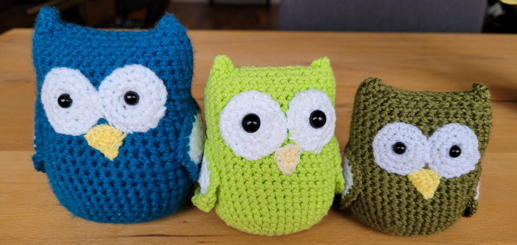

#2 Was ist die Ursache für Nystagmus?
Das Augenzittern kann angeboren sein oder im späteren Lebensverlauf auftreten. Der angeborene, sogenannte Kongenitale Nystagmus (oder auch Infantile Nystagmus), tritt häufig in Verbindung mit anderen Krankheiten auf. Er kann z. B. mit Albinismus oder Grauem Star im Kindesalter zusammenhängen. Kongenitaler Nystagmus kann erblich übertragen werden oder auch ohne ersichtlichen Grund auftreten. Erworbener Nystagmus tritt im späteren Alter auf, manchmal durch einen Unfall oder eine Krankheit (wie z. B. ein Schlaganfall, Multiple Sklerose oder das Arnold-Chiari-Syndrom).
Eine genaue Diagnostik erhältst du an Universitätskliniken. In manchen Fällen kann auch ein Gentest sinnvoll sein, wenn durch sonstige Untersuchungen keine Ursache gefunden wurde.

#3 Brille und Kontaktlinsen korrigieren nicht den Nystagmus
Brille oder Kontaktlinsen korrigieren nicht den Nystagmus, sondern andere zusätzliche Einschränkungen wie z. B. Kurzsichtigkeit. Viele Nystagmus-Patient:innen kennen diese Sprüche: „Warum holst du dir keine Brille?“ Oder: „Warum holst du dir keine bessere Brille?“ Ob Betroffene eine Brille tragen, hängt von zusätzlichen Augenproblemen wie bspw. Myopie (Kurzsichtigkeit) oder Astigmatismus (Hornhautverkrümmung) ab, nicht vom Nystagmus.
(Eine Ausnahme sind Prismen-Gläser: Diese können in manchen Fällen z. B. leichte Kopfzwangshaltungen korrigieren. Aber, das ist nochmal ein anderes Thema...)

#4 Ist Nystagmus ein Symptom oder eine Krankheit?
Das Augenzittern Nystagmus beschreibt zunächst ein Symptom. Wenn man Nystagmus hat, wird auch nach einer Ursache geschaut. Die Ursachen und Grunderkrankungen können bei angeborenem wie erworbenem Nystagmus ganz unterschiedlich sein. Mögliche Grunderkrankungen sind z. B. Albinismus (angeboren) oder im späteren Lebensverlauf Multiple Sklerose.
Es gibt außerdem viele Menschen, bei denen die Ursache unbekannt ist, bei diesen steht dann „idiopathisch“ auf dem Befund. Das bedeutet so viel wie „Ursache unbekannt“. Da viele Augenerkrankungen gleichzeitig auch ein Symptom sind, kannst du Nystagmus natürlich trotzdem als Augenerkrankung bezeichnen. Also: Du kannst im Alltag beides sagen, „Symptom“ oder „Augenerkrankung“, das ist dir überlassen.

#5 Was ist eine Kopfzwangshaltung?
Viele Nystagmus-Patient:innen drehen den Kopf unbewusst in die eine oder andere Richtung, obwohl sie eigentlich geradeaus schauen. Es scheint dann, als ob sie schief nach vorne sehen. Die Augen suchen hier allerdings den Punkt des ruhigsten Sehens, den sogenannten Nullpunkt. Es muss nicht automatisch sein, dass man dafür nach rechts oder links schaut, der Nullpunkt kann auch oben oder unten sein.
Offiziell wird diese schiefe Haltung "Kopfzwangshaltung" genannt. Für dein Sehen ist die Kopfzwangshaltung also erstmal etwas Gutes, für deinen Nacken eher weniger. Die Kopfzwangshaltung bedeutet aber nicht, dass man sich zwingen sollte, mit geradem Kopf und Nacken nach vorne zu schauen: So, wie du gut siehst, siehst du gut. Für dich und deinen Nacken kann es dann nur sein, dass Sport und Bewegung wichtig sind. Infos zu Operationen für die Kopfzwangshaltungen findest du im nächsten Nystagmus-Fakt.

#6 Was bringen OPs bei Kopfzwangshaltungen?
Wenn du eine Kopfzwangshaltung hast, kannst du an manchen Unikliniken eine Augenmuskeloperation durchführen lassen. Hierfür musst du dich vorher bei einer Uniklinik beraten lassen. Die Operation verschiebt zunächst den Nullpunkt (der Bereich, in dem deine Augen am besten sehen). Dadurch kann es subjektiv auch zu einer Verbesserung der Sehschärfe kommen. In manchen Fällen hat es sogar den Nebeneffekt einer minimalen Nystagmusberuhigung. Die Operation heilt aber nicht den Nystagmus selbst! Und es gibt leider auch Patient:innen, bei denen die Operation nichts gebracht hat.
Übrigens: Auch bei erworbenem Nystagmus kann eine OP infrage kommen, wenn eine Kopfzwangshaltung für mindestens ein Jahr besteht.

#7 Wird es ein Heilmittel geben?
Das ist eine schwierige Frage, aber sie beschäftigt natürlich viele. Da Nystagmus ganz unterschiedliche Ursachen hat, ist es wahrscheinlich, dass zunächst ein Heilmittel nur für eine bestimmte Nystagmus-Art gefunden wird. Forscher:innen der Universität Southampton erproben z. B. zurzeit ein Medikament für Babys mit Albinismus. Wenn die Forschung Erfolg hat, kann durch die Medikamentengabe verhindert werden, dass Babys mit Albinismus einen Nystagmus entwickeln, da sich die Augen erst nach der Geburt vollständig entwickeln.
Für die allgemeinen Auswirkungen von Nystagmus versucht man derzeit eher vorhandene Therapien wie Augenmuskel-OPs, Medikamente oder den Einsatz von Prismen-Gläsern zu verbessern.
Eine Heilung für alle Formen von Nystagmus wird es vermutlich in naher Zukunft nicht geben. Wir hoffen aber natürlich, dass es Schritt für Schritt vorangeht.

#8 Haben Menschen mit Nystagmus eine Sehbehinderung?
Ja und nein. Manche haben eine Sehbehinderung, andere haben eine Sehschwäche. Nach deutschen Richtlinien hat man ab 30 % Sehschärfe (mit Brille oder Kontaktlinsen) eine Sehbehinderung. Alles darüber hinaus gilt als eine Sehschwäche. Allerdings werden Gesichtsfeldeinschränkungen zusätzlich berücksichtigt. Also zählt nicht nur die Sehschärfe allein. Bei Nystagmus kann man diskutieren: manche Ärzt:innen und einige Ämter berücksichtigen Nystagmus oder auch eine Kopfzwangshaltung zusätzlich zur Sehschärfe. Dennoch gibt es in dem Bereich für Nystagmus keine klaren medizinischen Richtlinien. Doof, oder? Finden wir auch.
Übrigens: Auch wenn du vielleicht keine offizielle Sehbehinderung hast, jede chronische Erkrankung, die auf irgendeine Art und Weise Einschränkungen mit sich bringt, ist trotzdem eine Behinderung (allerdings nicht automatisch eine sogenannte Schwerbehinderung). Mehr Infos findest du auch bei den Exkursen auf unserer Homepage.

#9 Was ist Head-nodding?
Einige Menschen mit Nystagmus haben ein sogenanntes Head-nodding. Es wird umgangssprachlich auch Kopfwackeln genannt. Der Kopf wackelt dann ebenso wie die Augen, ohne dass man es will.
Beim Head-nodding scheint es nach außen so, als ob der Körper mit dem Kopfwackeln versucht, den Nystagmus auszugleichen. Das Kopfwackeln kann z. B. vorkommen, wenn man gestresst ist, wenn man versucht sich zu konzentrieren oder etwas mit den Augen zu fokussieren. Manche Betroffene haben es häufig und manche haben es fast nie, das kann ganz unterschiedlich sein.

#10 Jeder Mensch ist unterschiedlich, der Nystagmus auch!
Natürlich gibt es viele Gemeinsamkeiten bezüglich der Auswirkungen von Nystagmus. Über diese schreiben wir auch hier in dieser Broschüre. Allerdings heißt das nicht, dass die Auswirkungen immer gleich sind. Viele Menschen mit Nystagmus haben eine Kopfzwangshaltung, aber nicht alle. Manche haben auch eine Kopfzwangshaltung, die je nach Situation mal in die eine, mal in die andere Richtung geht. Es gibt Menschen mit Nystagmus, deren Augenbewegungen kaum zu sehen sind, und wieder andere haben Augenbewegungen, die so stark sind, dass andere sie stetig wahrnehmen.
Es ist wichtig zu wissen, dass es individuell ganz unterschiedlich sein kann. Das Erste, was sich Menschen mit Nystagmus oft gegenseitig fragen, ist: „Welche Sehschärfe hast du?“ Denn diese kann auch ganz unterschiedlich sein und sogar über den Tag schwanken.

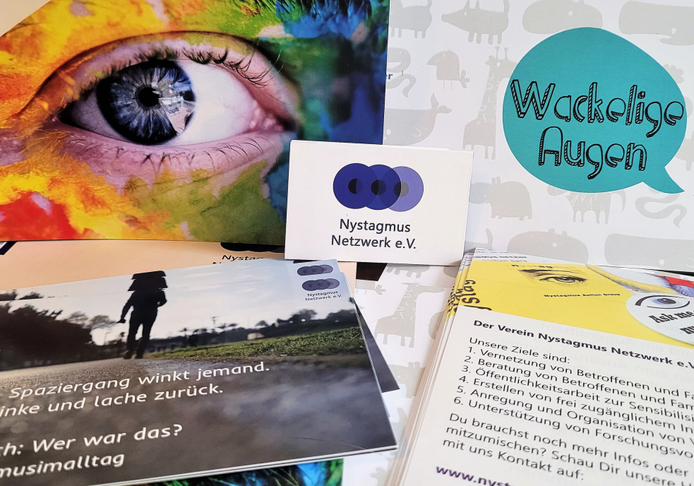

Impressum

Nystagmus Netzwerk e.V.
Sitz in Mainz: Münsterstr. 5, 55116 Mainz
Vereinsregister: VR 41717

E-Mail: info@nystagmusnetzwerk.de
Webseite: www.nystagmusnetzwerk.de

Facebook: www.facebook.com/nystagmusnetzwerk
Instagram: www.instagram.com/nystagmus_netzwerk
Twitter: www.twitter.com/NystagmusDE
YouTube (Benutzername): Nystagmus Netzwerk e.V.

Redaktionell verantwortlich: Hanna Piepenbring
Grafische Gestaltung: Anastasia Laikam

Besten Dank für die Mithilfe an dieser Broschüre geht an:
Anett Bartossek, Elisabeth Quanz und an Dr. Julia Hautz für das Lektorat der Broschüre

Nystagmus Netzwerk e.V. ist ein gemeinnütziger Verein. Alle im Verein arbeiten ehrenamtlich. Wir freuen uns über Unterstützung durch aktive Mithilfe oder Spenden. Weitere Informationen findest du auf unserer Webseite: www.nystagmusnetzwerk.de

Copyright © 2022 Nystagmus Netzwerk e.V. – Alle Rechte vorbehalten. Eine Vervielfältigung der Inhalte ist ohne ausdrückliche Erlaubnis des Nystagmus Netzwerk e.V. nicht gestattet.

Feedback einer Betroffenen:
„Ich finde es wundervoll, wie viele Kontakte durch das Nystagmus Netzwerk entstehen! Und dass ich auch meinen Mitmenschen erklären kann, was Nystagmus ist, alles dank euch!“

Self, J.E., Dunn, M.J., Erichsen, J.T., et al. Management of nystagmus in children: a review of the literature and current practice in UK specialist services. Eye 34, 1515–1534 (2020). https://core.ac.uk/download/pdf/286316772.pdf (Zuletzt aufgerufen 05/2022)

